Tâche complexe 2nde : Qui produit des richesses ?
Tâche complexe réalisée par : Isabelle Hernu (Lycée Les Iris, Lormont)
Thème : Entreprises et production
Durée estimée : 2h

Caractéristiques générales de la tâche complexe
Circonstances | Activité en classe entière (ou en demi groupe);  par groupe de 2-3
Lien entre l'activité et le programme | Niveau : Seconde  Thème : Entreprises et production  Question : Qui produit des richesses ?  Activité en aval du cours  Pré-requis nécessaires : Entreprise, production marchande et non marchande, administrations, associations  Objectifs : les élèves devront montrer la diversité des organisations productions dans une présentation claire et construite sous forme d’article.

Lors de la journée porte ouverte du lycée …......................., les Sciences Économiques et Sociales seront présentées à partir de vos travaux. Vous avez déjà réalisé des affiches pour présenter le thème 1 “Ménages et consommation”, vous devez désormais rédiger un article pour présenter, aux futurs lycéens, la diversité des organisations productives.
Pour ce faire, vous disposez de ressources à votre disposition (que vous jugerez utiles ou non). Votre expression écrite doit être rigoureuse, vos idées doivent être justifiées, illustrées.

Auto évaluation
Compétences | A | ECA | NA
Nous avons présenté les 3 grandes catégories d’organisations productives.
Nous avons illustré à l’aide de plusieurs exemples.
Nous avons utilisé le vocabulaire économique étudié en cours.
Nous avons utilisé des mots de liaison (Tout d’abord, ensuite, enfin, mais, et…)
Nous avons vérifié l'orthographe.
Nous avons soigné l'expression écrite

Journée portes ouvertes 2015

Article rédigé par les élèves de 2de en Sciences Économiques et Sociales.

La diversité des organisations productives

………………………………………………………………………………………………………………………………………………………………………………………………………………………………………………………………………………………………………………………………………………………………………………………………………………………………………………………………………………………………………………………………………………………………………………………………………………………………………………………………………………………………………………………………………………………………………………………………………………………………………………………………………
………………………………………………………………………………………………………………………………………………………………………………………………………………………………………………………………………………………………………………………………………………………………………………………………………………………………………………………………………………………………………………………………………………………………………………………………………………………………………………………………………………………………………………………………………………………………………………………………………………………………………………………………………
……………………………………………………………………………………………………………………………………………………………………………………………………………………………………………………………………………………………………………………………………………………………………………………………………………………………………………………………………………………………………………………………………………………………………………………………………………………………………………………………………………………………………………………………………………………………………………………………………………………………………………………………………

………………………………………………………………………………………………………………………………………………………………………………………………………………………………………………………………………………………………………………………………………………………………………………………………………………………………………………………………………………………………………………………………………………………………………………………………………………………………………………………………………………………………………………………………………………………………………………………………………………………………………………………………………
Aide n°1 : Questions à se poser
- Entreprise, association ou administration publique ?
- Production marchande ou non marchande ?
- Production de biens ou de services ?
- Qui sont les propriétaires ? Des individus ou l’État ?

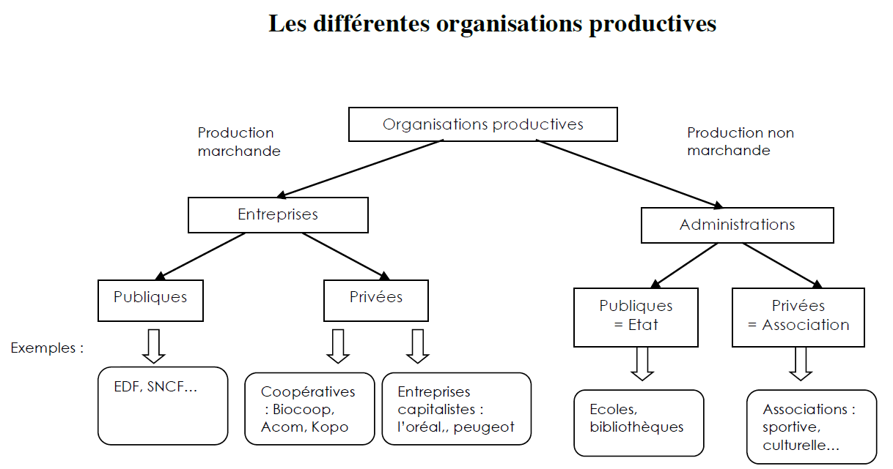
Aide n°2: Les différentes organisations productives

Aide n°3 : Les différences entre les organisations productives
 | Entreprises | Administrations Publiques | Associations
Produisent-elles des biens ou des services ? | Biens et services | services | services
Leur production est-elle marchande ou non marchande ? | marchande | Non marchande | Non marchande
Quel est leur statut : Privé ou public ? | Privées et publiques | publiques | privées
D’où vient l’argent permettant de couvrir les dépenses ? | ventes | Impôts et taxes | Dons, subventions, cotisations
Ont-elles un but de réaliser des profits ? | Oui mais à nuancer pour certaines | non | non

Aide n°4 : Aide à la compréhension du sujet
Le sujet est-il ?
- présentez aux futurs lycéens une organisation productive en illustrant notamment avec les exemples ci-dessous.
OU
- Présentez aux futurs lycéens la diversité des organisations productives en illustrant notamment avec les exemples ci-dessous.

Bonne réponse : le sujet b car il est question de la diversité !

Définition
Diversité : variété, différence.

Exemple de sujet : “Présentez la diversité des programmes télévisés.”
C’est à dire que je dois présenter non pas un programme télévisé au choix mais montrer qu’il existe une diversité de programmes : des films, des séries, des jeux… et les différences entre ces programmes.

Aide n°5 : Exemples d’organisations productives

